13 Noviembre 2024

Servicio Nacional de Aduanas

Estimados Señores

**Ref:** **Proyecto de Resolución que modifica el Compendio de Normas Aduaneras, para incorporar el Apéndice XI sobre Tolerancia para la exportación de Concentrado de Cobre.**

Compartimos nuestras observaciones sobre la publicación anticipada, como se detalla a continuación:

Las facturas de concentrado de cobre por lotes de 10.000 toneladas usualmente pueden alcanzar valores importantes, que están determinados particularmente por tres factores: uno es el periodo de cotización, otro es el contenido de minerales pagables y, por último, pero no menos importante, los términos contractuales.

Los términos contractuales usualmente indican un valor provisional que se determina de común acuerdo entre vendedor y comprador. Este valor puede ser el promedio del mes anterior, el del día del BL o cualquier otro que haya sido acordado entre las partes. Luego, estos valores varían de acuerdo con el periodo de cotización pactado, pudiendo experimentar un alza o un descenso sustancial. A continuación, se presenta un ejemplo de cálculo en un embarque de 10.000 toneladas secas:

**Ejemplos de variaciones de precios, que generan un delta por sobre el 5%**

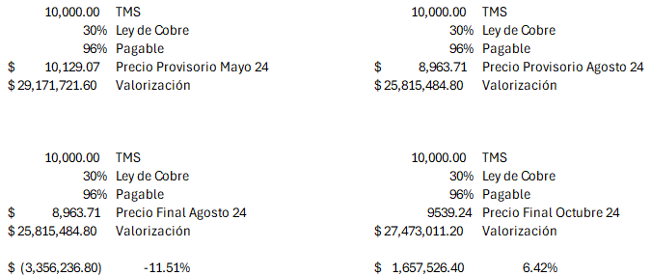

Solo considerando el factor precio, tenemos casos en los que los montos varían por sobre el 5% sugerido en la publicación, uno de forma positiva y otro negativa en su liquidación final.

Otro punto importante es la determinación de leyes. Si bien la aduana solicita realizar análisis en base a un composito, que funciona como referencia para la facturación de la exportación, la ley final comercial se determina de manera diferente. Para esta determinación, se acuerda contractualmente la composición de los lotes, que pueden ser de 250 o 500 toneladas. Estos lotes generan una muestra que luego es analizada por las partes. Un análisis lo realiza el comprador y el otro el vendedor, ambos usualmente de forma independiente. Una vez obtenidos los resultados, las partes realizan un intercambio donde se comparan los valores obtenidos por ambos. En algunos casos, los valores pueden estar fuera del rango contractual, lo que podría resultar en un acuerdo de partición o en el envío de una muestra testigo a arbitraje. En este caso, un laboratorio independiente, acordado por contrato por ambas partes, determinaría el resultado.

Por lo tanto, el procedimiento de determinación de leyes realizado comercialmente, aunque es compatible con el realizado por el SNA para la legalización del DUS, muestra mayor precisión que el exigido actualmente por la autoridad.

Otro ítem importante es que algunos contratos comerciales consideran un cambio por escala. Por ejemplo, si el contenido de cobre es de un 25%, se paga el 90% del mismo, pero si el contenido está por encima del 28%, se paga el 96% del cobre contenido. Esto podría generar un impacto superior al del 5% sugerido por el SNA en la publicación.

Como sugerencia, el SNA podría enfocarse en considerar las diferencias entre los valores declarados como contenidos para los elementos pagables, fijando este porcentaje de variación entre los valores provisionales y finales.

Atento a sus comentarios,

Saludos

Ruben Valdenegro

Senior Contract Administrator, Concentrate & Metal Sales